МІНІСТЕРСТВО ОСВІТИ І НАУКИ УКРАЇНИ

Українська академія друкарства

Кафедра комп’ютерних наук та інформаційних технологій

ЗВІТ

Лабораторно-практичне заняття № 3

Розв’язати задачу за допомогою табличного редактора Excel

З дисципліни: “Основи інформаційних технологій видавничої справи”

Виконав: cт. гр. КН-11

Фещин О.І.

Приняв:

Тимченко В.О.

Львів-2023

**Мета:** Підготувати товарний чек, в якому зафіксовано купівлю декількох найменувань (шести-восьми) товарів. Вхідні дані: тип (автомобілі, книги, телевізори, косметика, комп’ютери, одяг, іграшки, продукти, овочі тощо), назву, ціну, кількість товарів задайте самостійно. Покупку здійснити тричі з різною кількістю товарів. Скільки всього одиниць і на яку суму куплено товару з номером 1? Скільки всього витрачено грошей?

**Хід виконання роботи:** Створив Excel файл, створив 3 таблиці з різною кількістю товарів і ціною. Зробив таблицю про вирахування кількість товарів та суми з №1 і загальну суму.

**Відповіді на контрольні запитання:**

1. 1.Основні елементи інтерфейсу програми Microsoft Excel:
   * Рядок заголовку: Містить назву програми, назву файлу, з яким ви працюєте, та кнопки керування розмірами вікна.
   * Рядок меню: Другий рядок вікна, у якому заходиться набір меню, що розгортаються, де можна вибрати всі необхідні для роботи з електронними таблицями команди.
   * Рядок формул: У цьому рядку висвітлюється дане чи формула, які ви вводите у клітинки таблиці, а також адреси клітинок.
   * Поле надання імені об’єкту: Це поле призначене для надання імен клітинкам, діапазонам клітинок, малюнкам і діаграмам.
   * Область завдань: Ця область вміщує декілька панелей, що дозволяють спростити доступ до засобів, які служать для розв’язання деяких загальних задач.
   * Заголовки стовпців: Літери від A до XFD, що використовуються як імена для 16 384 стовпців кожного робочого аркушу.
   * Ярлики аркушів: Нова робоча книга за замовчуванням складається з трьох робочих аркушів, що називаються Лист1, Лист2, Лист3.
   * Рядок стану: В цій області виводяться різні повідомлення, а також відображується стан тих чи інших параметрів програми Excel і клавіш <Num Lock>, <Caps Lock>, <Scroll Lock>.
   * Стрічка: Це основне місце розташування команд Excel. Вона містить всі команди, необхідні для виконання найбільш поширених завдань.
2. 2.Робоча книга, діапазон та виділення прямокутного діапазону:
   * Робоча книга: Це файл Excel, який складається з одного або більше робочих аркушів.
   * Діапазон: Це група одного або більше клітинок.
   * Щоб виділити прямокутний діапазон, ви можете ввести імена або посилання на клітинки в полі Ім’я, розташованому ліворуч від рядка формул. Також можна вибрати іменовані або безіменні клітинки або діапазони за допомогою команди Перейти (F5 або Ctrl+G).
3. 3.Автозаповнення: Це функція, яка дозволяє користувачам зберігати свої облікові дані, як-от імена користувачів і паролі, у безпечній базі даних. Потім ці дані автоматично заповнюються, коли користувач відвідує веб-сайт або програму, на якій він уже зареєстрований.
4. 4.Видалення рядка та стовпця: Ви можете видалити рядок або стовпець, виділивши будь-яку клітинку в рядку або стовпці, а потім перейшовши до розділу Головне > Вставити > Вставити рядки аркуша або Видалити рядки аркуша. Можна також клацнути заголовок рядка або стовпця правою кнопкою миші та вибрати Вставити чи Видалити.
5. 5.Зміна кількості робочих аркушів у робочій книзі: Увімкніть Excel і натисніть Tools > Опції, Щоб відкрити Опції діалогове вікно. в Опції діалог, клацніть Загальне та вкажіть кількість аркушів у Аркуші в новій книзі текстове вікно.

**Скріншоти завдання:**



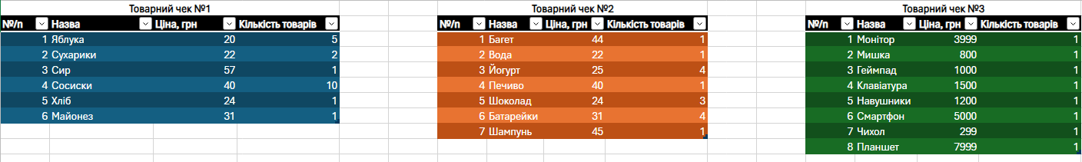





**Висновок:** Я освоїв різні види функцій для вираховування стовпців та рядків та покращив знання, як працювати з табличним редактором.